Газета для заинтересованных родителей и настоящих педагогов



***МУНИЦИПАЛЬНОГО ДОШКОЛЬНОГО ОБРАЗОВАТЕЛЬНОГО УЧРЕЖДЕНИЯ***

***«ДЕТСКИЙ САД №21» г. Ярославль***

***Невозможно жить на свете,***

***Не отдав часок газете,***

***Ведь газета – знает каждый –***

***Информатор очень важный***

***О событиях детского сада знать хотите?***

***В январский номерок вы загляните!***

***Выпуск № 5, январь 2025***

***___________________________________________________________________________________________________________________***

***Тема номера:***

***«Увлекательно о животных севера»***

*На Северном полюсе*

*Очень прохладно,*

*На то он и Северный -*

*Это понятно.*

*Но Южный,*

*Но Южный-то полюс -*

*На юге!*

*Откуда же там*

*Снегопады и вьюги?*

*Устав от раздумий,*

*Сказал я про это:*

*- Земля -*

*Удивительная планета!*

Полярные районы – это Артика на крайнем севере и Антарктида на крайнем юге.

Артика – это огромный Северный Ледовитый океан, постоянно покрытый льдом, и прилегающие к нему части суши. Зимой здесь часто бушуют вьюги и метели, свирепствуют морозы.

Антарктида – это материк, земля которого покрыта толстым слоем снега и льда, который никогда не тает.

Коренные жители Арктики и Антарктиды - животные, которых не пугает ни суровый климат, ни полярная ночь, ни бесконечная зима: у каждого из них есть свой «секрет выживания».

Давайте поближе познакомимся с этими удивительными животными.

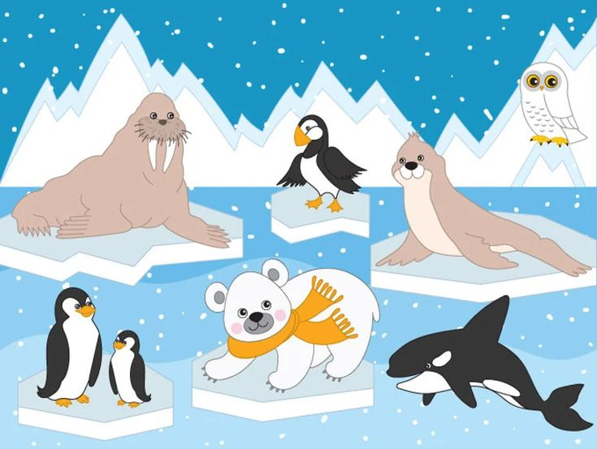

***В этом выпуске:***

Рубрика «Мир вокруг нас» - «День пингвина»

Рубрика «Азбука Безопасности» - «Профилактика зимнего травматизма»

Рубрика «Родителям на заметку» - «Полярные животные»

Рубрика «Энциклопедия почемучек» - «Что такое северное сияние?»

Рубрика «В мире детских увлечений – «Морж»

Рубрика «Совместный просмотр» - «Северные сказки»

Рубрика «Мы здоровыми растём» - «Предупреждение плоскостопия»

Рубрика «Поздравляем!»

***Рубрика «Мир вокруг нас»***

***«День пингвина»***

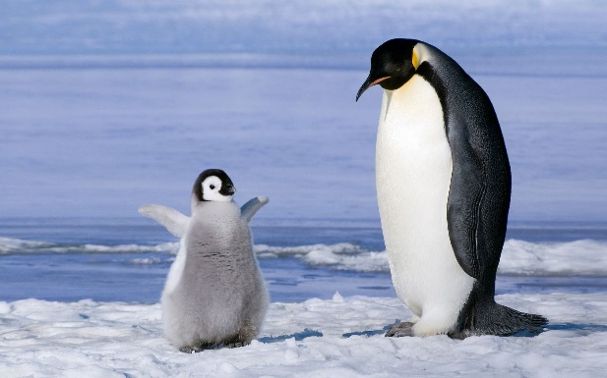[***20 января***](https://www.calend.ru/day/1-20/) отмечается экологический праздник в честь одной из самых необычных птиц в мире — **День осведомлённости о пингвинах**. Его цель — повысить знания людей о пингвинах, направить внимание на сохранение численности и мест обитания этих птиц.

Пингвины -очаровательные и уникальные птицы, которые вызывают у людей неподдельный интерес. Эти нелетающие обитатели Южного полушария обладают множеством удивительных особенностей. Они прекрасно плавают и ныряют, живут в колониях и строят гнёзда из камней, а ещё пингвины — заботливые родители и социальные птицы.

1. Пингвины — это нелетающие птицы, обитающие в основном в Южном полушарии. Они известны своей уникальной формой тела, которая помогает им плавать и нырять.

2. Существует 18 видов пингвинов, каждый из которых имеет свои особенности. Например, самый большой вид — императорский пингвин, а самый маленький — малый пингвин.

3. Пингвины могут нырять на глубину до 500 метров и оставаться под водой до 20 минут. Это позволяет им ловить рыбу и кальмаров, которые являются их основным источником пищи.

4. Пингвины живут в колониях, насчитывающих сотни и даже тысячи особей. Они строят гнёзда из камней и других материалов, чтобы защитить свои яйца от хищников.

5. Пингвины общаются друг с другом с помощью различных звуков и движений. Они могут издавать крики, свист и другие звуки, а также демонстрировать различные позы и движения тела.

6. Пингвины не мёрзнут в холодной воде благодаря толстому слою жира и перьям, которые образуют водонепроницаемую оболочку.

7. Пингвины ходят, переваливаясь с боку на бок, что делает их походку узнаваемой. Это связано с их строением тела и необходимостью сохранять равновесие на льду и снегу.

8. Пингвины являются социальными птицами и часто образуют пары на всю жизнь. Они также проявляют заботу о своих птенцах, защищая их от хищников и обучая их навыкам выживания.

9. Пингвины обладают уникальным строением глаз, которое позволяет им видеть под водой и на суше. Их глаза имеют специальные мышцы, которые позволяют им быстро адаптироваться к изменению освещения.

10. Пингвины сталкиваются с рядом угроз, включая изменение климата, загрязнение окружающей среды и хищничество. Однако благодаря усилиям учёных и защитников природы, многие виды пингвинов находятся под охраной и их численность постепенно восстанавливается.

***Рубрика «Азбука Безопасности»***

***«Профилактика зимнего травматизма»***

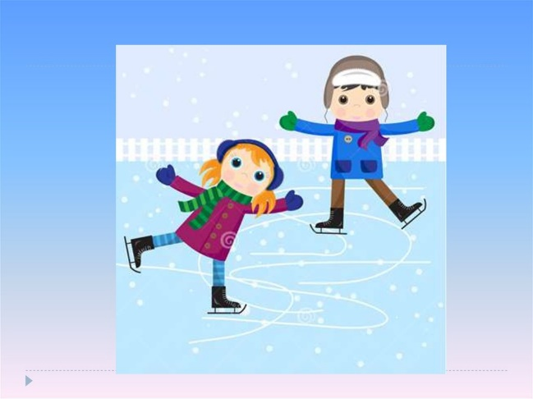***Катание на лыжах.*** В целом, катание на лыжах – наименее безопасный вид зимних прогулок. Однако, обратите внимание, может быть горка, на которой вы собираетесь кататься, слишком крутая, ухабистая или леденистая? Постарайтесь исключить все возможные опасные ситуации. ***Катание на коньках***

1. Катайтесь на коньках на специально оборудованных катках, опасно кататься на открытых водоёмах.

2. Не ходите на каток в те дни, когда на нём катается много людей. Риск получить серьезную травму в этом случае крайне велик.

3. Падения исключить невозможно, поэтому постарайтесь, чтобы ребёнок был одет в плотную одежду.

4. Не отходите от малыша ни на шаг, чтобы в случае необходимости поддержать его и избежать падений.

***Катание на санках, ледянках.*** Для прогулки на санках ребёнка надо одеть потеплее.

1. Прежде чем ребёнок сядет на санки, проверьте, нет ли в них неисправностей.

2. Кататься на санках с горки нежелательно, лучше на ледянках.

3. Объясните ребёнку заранее, что на горке надо соблюдать дисциплину и последовательность.

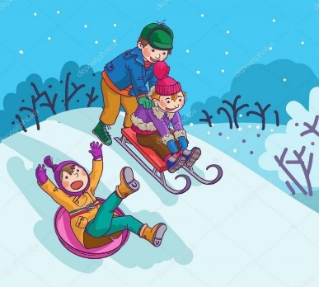 4. Вам необходимо самим убедиться в безопасности горки, поэтому перед катанием внимательно изучите местность. Спуск не должен выходить на проезжую часть, а малышей лучше катать с маленьких пологих снежных горок, причём в немноголюдных местах и при отсутствии деревьев, заборов и других препятствий.

5. Нельзя разрешать ребёнку кататься на санках, лёжа на животе, он может повредить зубы или голову.

6. Перевозить ребёнка через дорогу можно только в санках, которые толкаются перед собой. Если у них имеется только верёвка-буксир, то ребёнка необходимо вынуть. Следует учесть, что по малоснежной дороге с проплешинами асфальта санки едут медленно, поэтому будьте особенно бдительными.

***Игры около дома.*** При игре в снежки расскажите ребёнку, что кидаться в лицо нельзя, и вообще кидать нужно не с силой! И не позволяйте детям строить глубокие снежные туннели, которые могут обвалиться! Объясните детям, что нельзя брать в рот снег, ледяные корочки, сосульки: в них много невидимой для глаз грязи и микробов, которые могут вызвать болезнь. Не разрешайте детям играть у дороги. Учите детей, что нельзя выбегать на проезжую часть.

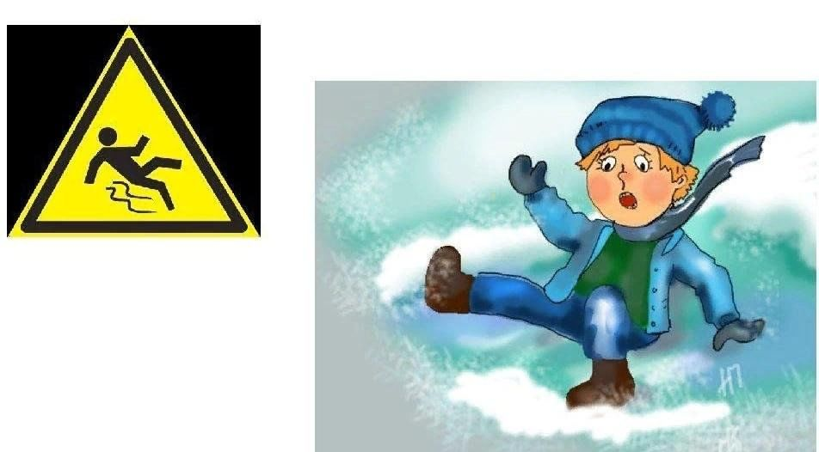Нежелательно валяться и играть в сугробах, которые находятся, например, под окнами домов или около подъезда. И, конечно, не позволяйте прыгать в сугроб с высоты. Неизвестно, что таит в нем пушистый снежок: под свежевыпавшим снегом может быть всё что угодно: разбитые бутылки, камень, либо проволока, может там оказаться и мусор, который кто-то не донес до мусорки – да все что угодно! ***Опасности, подстерегающие нас зимой.*** Обратите внимание ребёнка на сосульки и горы снега, свешивающиеся с крыш домов. Расскажите, чем они опасны и почему такие места надо обходить стороной. Объясните ребёнку, что ни в коем случае нельзя заходить в огражденные зоны.

***Осторожно, гололед!*** Учите детей, что ходить по обледеневшему тротуару нужно маленькими шажками, наступая на всю подошву. Старайтесь по возможности обходить скользкие места. Особенно внимательно нужно зимой переходить дорогу - машина на скользкой дороге не сможет остановиться сразу!

***Осторожно, мороз!*** Сократите или вовсе исключите прогулку с детьми в морозные дни: высока вероятность обморожения.

***Зимой на водоеме.*** Не выходите с ребёнком на заледеневшие водоёмы! Если лёд провалился - нужно громко звать на помощь и пытаться выбраться, наползая или накатываясь на край! Барахтаться нельзя! ***Уважаемые родители! Многое зависит от вас. Обучение, старание поможет им избежать многих опасных детских неприятностей.***

***Рубрика «Родителям на заметку»***

***«Полярные животные»***

Арктика и Антарктика — это районы, расположенные вокруг Северного и Южного полюсов. Зимой дни здесь короткие, а ночи длинные, много зимних дней, когда солнце не всходит совсем. Летом, наоборот, дни длинные и много дней, когда солнце не заходит круглые сутки. Зима здесь чрезвычайно холодная, и даже летом температура редко бывает выше нуля. Но самое удивительное, что и здесь есть животные, приспособившиеся к жизни в этих суровых условиях.

***Артика***

***Белый песец***

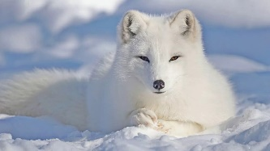У белого песца такой густой мех, что этот зверёк не

замерзает даже при -50 градусах. Летом шерсть песца приобретает сероватый оттенок. Песец

охотится на зайцев, но ловит также леммингов –

небольших грызунов едва крупнее мыши.

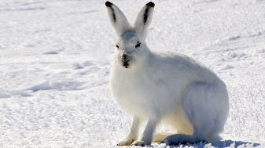***Заяц -беляк***

Заяц-беляк, в зависимости от среды обитания,

летом приобретает бурый или серый окрас. А вот

зимой его шубка становится белой, и тогда он почти

неразличим на снегу. В зависимости от времени

года, арктический заяц употребляет в пищу кору

деревьев, траву, листья, прутья, коренья, выкапывая

еду из- под снега.

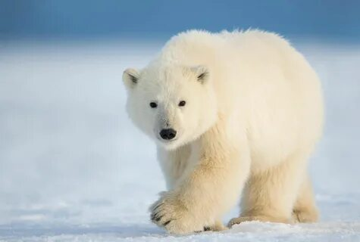***Белый медведь***

Белый медведь – грозный хищник; повелитель ледяных просторов Арктики. Благодаря острому чутью он выслеживает подо льдом тюленей. Белый медведь также прекрасный пловец и спокойно ныряет в ледяную воду. Чтобы выбраться наружу, медведь хватается мощными когтями за проплывающую льдину. Затем зверь отряхивается, и его шерсть вновь становится сухой и не обмерзает.

***Морж***

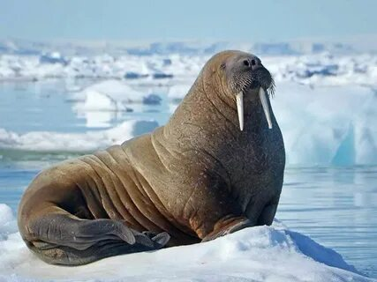У моржей есть сильные клыки, они помогают животным выбираться из воды, а также пробивать дырки и дышать, когда моржи плавают подо льдом. Чем длиннее клыки у самца, тем увереннее тот чувствует себя среди собратьев и тем проще ему найти себе подругу. Моржи питаются различными животными, включая креветок, крабов. Моржам угрожают некоторые хищники: касатки, белые медведи.

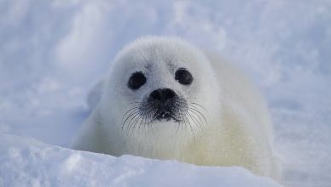***Тюлень***

Арктика – это настоящее царство тюленей: тюлень-бородач, тюлень-хохлач, мраморный тюлень. У самого маленького из тюленей, мраморного туловище покрыто тёмными пятнами, у бородача мохнатый подбородок. Туловище тюленят покрыто густым белым мехом; самка-мать вскармливает их питательным похожим на майонез молоком. Тюлени плавают как рыбы, а вот на суше или по льду им передвигаться тяжело, и они совершенно неуклюжи.

***Овцебык***

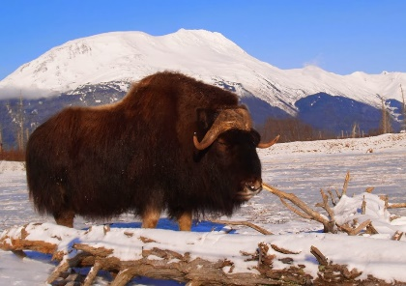Овцебык, благодаря очень густому меху, выглядит намного крупнее, чем он есть на самом деле. Под длинной шерстью, спускающейся почти до самой земли, у овцебыка имеется тонкий и нежный подшерсток, выпадающий в конце зимы. При

сильном ветре животные надёжно защищены, однако в снегопад их шерсть быстро промерзает.

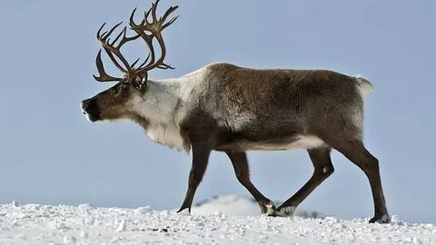***Северный олень***

Рацион питания северного оленя состоит в основном из растений. На первом месте стоит ягель или олений мох. Животное достаёт его из-под снежной шубы, раскидывая её копытами. В пищу идут также другие лишайники, трава, ягода. Не брезгует олень и грибами. Ест яйца птиц, зазевавшихся грызунов. Может полакомиться и взрослой птицей, если ему представится такая возможность. Северный олень — верный помощник и кормилец человека. Домашние и дикие олени внешне ничем не отличаются друг от друга. Разница лишь в поведении — одни боятся людей, другие — нет, считая их своими защитниками.

***Полярный волк***

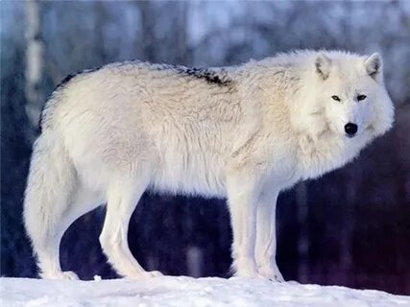Полярные волки живут и охотятся стаями. У волка, великолепный нюх и острое зрение, которые помогают ему в охоте. Главной добычей полярных волков являются северные

олени и овцебыки. Иногда приходится охотиться на мелких обитателей Арктики, например, зайцев. Полярные волки очень выносливы и могут обходиться без еды около 2 недель. После удачной охоты хищники способны съесть сразу 10 кг мяса.

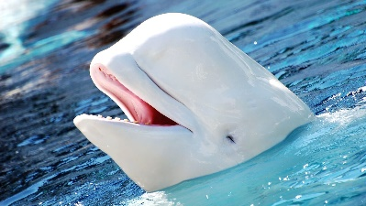***Белуха***

Белуха или полярный дельфин –это один из красивейших видов зубастых китов. Белухи общаются друг с другом с помощью звуков. Питаются осетровой рыбой (треска, сельдь,

мойва), а также моллюсками и рачками. У самки белухи рождается один детёныш, которого она вскармливает от года до двух лет.

***Антарктида***

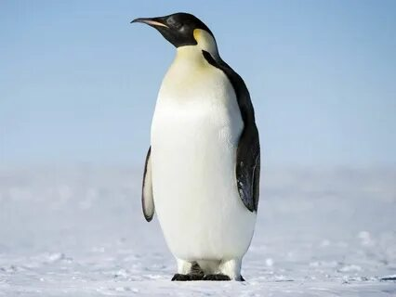***Пингвины***

Пингвин – это нелетающая птица. Все пингвины умеют плавать и превосходно ныряют. Тело пингвина довольно упитанное, поэтому на суше он кажется неуклюжим. По размеру пингвины отличаются. Императорский пингвин достигает 113-130 см в длину, а весит30-40 кг, а малый пингвин имеет длину тела 30 см и весит всего 1кг. Пингвины едят рыбу, планктон и ракообразных. Пингвины живут большими колониями. В гнезде пингвинов – по два, редко три яйца, их высиживают оба родителя, сменяя друг друга во время отлучек для добычи пищи. Птенцы пингвинов вылупляются слепыми с густым пухом на тельце, прозревают через 2 недели. Подросшие пингвинята начинают

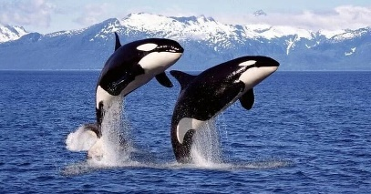объединяться в группы, называемые учёными «детские сады» или «ясли». Взрослые пингвины ухаживают за пингвинятами, кормят их и защищают от хищников.

***Касатка***

Касатка – черная и белая – злейший враг тюленей. Касатка выскакивает высоко из воды, чтобы схватить тюленя, который лежит на льдине.

***Синий кит или голубой кит***

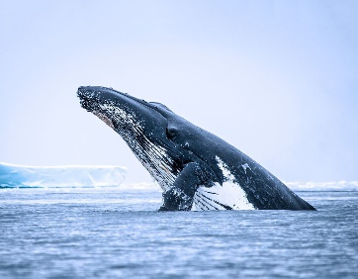Синий кит- самый большой кит на планете. Синие киты живут поодиночке, иногда небольшими группами. Для общения с сородичами они используют голосовые сигналы, которые являются инфразвуками. Синий кит может нырять под воду на глубину до 500 метров и находиться под водой до 50 минут. В основном синий кит питается мелкими рачками, планктоном.

***Рубрика «Энциклопедия почемучек»***

***«Что такое северное сияние?»***

***Северное сияние*** – мистическое, непредсказуемое и красивое небесное свечение, внезапно появляющееся и точно так же внезапно исчезающее. От этого зрелища захватывает дух, оно может продолжаться от десяти минут и до нескольких суток. В один миг появляются бегущие цветные лучи и полосы или на всём небосводе с востока на запад вспыхивает многоцветный пульсирующий занавес.

Давным-давно люди верили в то, что игра красок на небесах ничто иное как танец богов. Некоторые племена видели в этом явлении недоброжелательность, и даже брали оружие для защиты, если им приходилось выходить на улицу.

Сейчас же известно, что северное сияние появляется, когда на Солнце происходят взрывы. К Земле устремляются заряженные энергией частицы. Достигая нашей атмосферы, они сталкиваются с разряженными частицами газов – кислорода и азота, и заставляют их светиться. Но увидеть этот феномен можно лишь в высоких широтах земного шара, поскольку солнечные частицы проникают лишь в зоны вокруг магнитных полюсов Земли на Севере и Юге. Атомы кислорода дают алое и зелёное свечение, а азота – фиолетовое.

Интересно, что на Севере и Юге эти явления случаются практически всегда одновременно и становятся зеркальным отражением друг друга – это кольца диаметром около 4 тысяч километров вокруг каждого полюса. При этом сияние не стоит на месте, оно движется, меняя свою форму и местоположение.

***Рубрика «В мире детских увлечений»***

***«Морж»***

Огромные коричневые моржи – жители Севера – не встречаются нам в обычной жизни, разве только в дельфинарии мы можем увидеть этих невозмутимых животных, да и то летом им там придётся несладко, ведь они любят холод. У моржей грубая тёмная кожа, мохнатые щёки и клыки, как у слонов.

Возможности для творчества огромны: вы можете сделать моржа из скрученных полосок бумаги, собрать его из различных элементов или нарисовать красочную картины с изображением моржей. Каждая поделка будет уникальной и отражать индивидуальность. Предлагаем создать незабываемые поделки из бумаги в виде моржей!

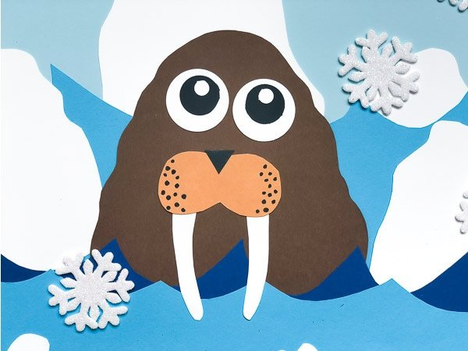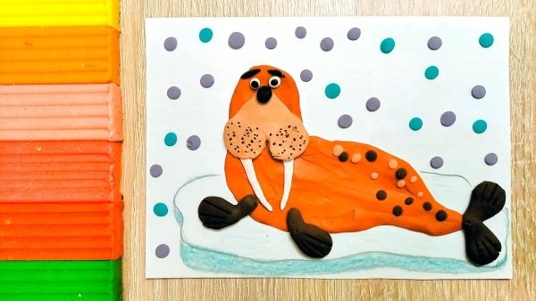

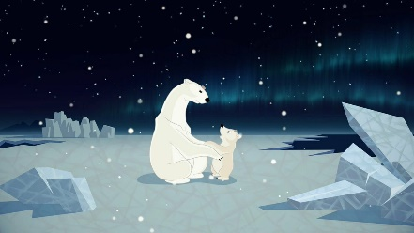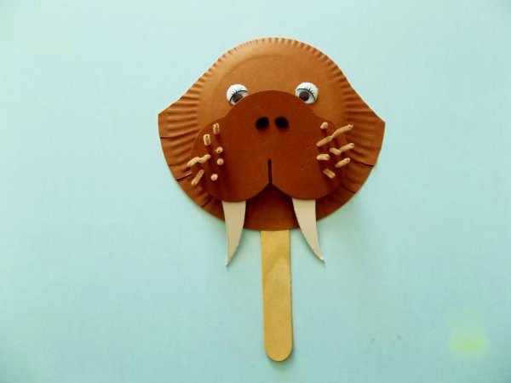



***«Совместный просмотр»***

***«Северные сказки»***

***«Дети Арктики»***

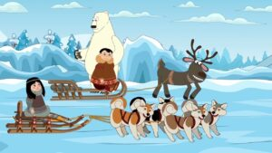Анимационный сериал о жизни народов Севера. Главные герои — дети-северяне Аня и Витя, полярный медведь и северный олень. Их дружная компания путешествует по тундре и попадает в различные приключения.

***«Умка»***

На далёком-далёком Севере мама-медведица учит своего малыша делать берлогу, а затем рассказывает удивительную сказку о печальной рыбе Солнце, которая не может увернуться от острых зубов акулы. Мама укладывает мишку спать и поёт ему колыбельную. Когда малыш просыпается, то видит солнце, а ещё людей, которые пахнут дымом, ходят на задних лапах и могут снимать с себя шкуру. Но к ним нельзя подходить, ведь нужно ловить рыбу, чего Умка пока не умеет.

***«Сармико»***

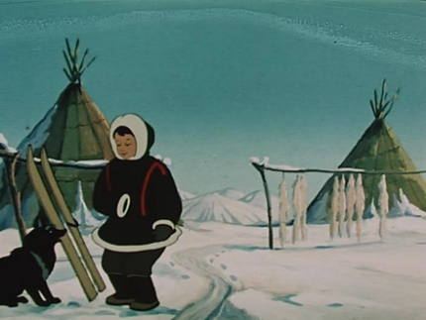Маленький Сармико живёт с дедушкой в суровых условиях Севера, а неподалёку от них располагается исследовательская станция, где живёт дочь одного из учёных — девочка Лена. Однажды весной, когда лёд начал таять, Лена спешила на встречу с Сармико, и ребята оказались на отколовшейся льдине. Сармико отправил девочку спасаться на плывущем олене, а сам остался ждать подмоги, уплывая на льдине в открытое море. Главное — не заснуть и не замёрзнуть, ведь Сармико так много хочет ещё повидать, побывать в Москве, в Кремле. Лена, её папа и лётчик дядя Степа обязательно спасут бесстрашного Сармико!

***Приключения пингвинёнка Лоло***

Мультипликационная трилогия о дружбе и приключениях маленького пингвина Лоло и его подружки Пепе.

Лоло и Пепе — очень любознательные юные пингвины. Всё им интересно, и они повсюду вместе. У Лоло с Пепе есть знакомый щенок Дон — участник полярной исследовательской экспедиции. Однажды наши друзья попадают в руки коварных браконьеров, но им удается бежать вместе с еще одним пингвином, которого зовут Мак. На протяжении трилогии маленький Лоло взрослеет и становится мужественным вожаком стаи.

***«Храбрый оленёнок»***

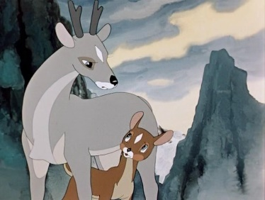Мультипликационный фильм об отважном оленёнке, который спас свою маму. Во время длительного перехода олени Тангене и Айхо отстали от стада. Маленький оленёнок Айхо, найдя в себе мужество и силы, бросается на розыски стада оленей и, таким образом, спасает свою мать Тангене, попавшую в полынью.

*Приятного просмотра!*

***Рубрика «Мы здоровыми растём»***

***«Предупреждение плоскостопия»***

***Диагностика плоскостопия.***

Если следы обуви имеют форму боба, то это нормальная стопа. Своды стоп приподняты и при ходьбе выполняют рессорную функцию. Если же отпечаталась вся стопа – начинается плоскостопие. Если дошкольник при длительной ходьбе жалуется на боль в ногах – нужна помощь ортопеда.

ПО соотношению самой широкой и самой узкой части следа считается свод нормальным 1:4, уплощенным 2:4, плоским 3:4.

***Упражнения для укрепления мышц свода стопы:***

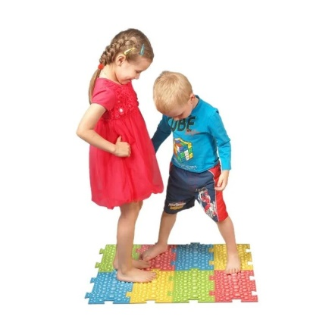1. Ходьба на носках, сохраняя хорошую осанку (голову держать прямо, немного прогнуться, руки на поясе).

2. Ходьба на внешней стороне стопы – пальцы поджаты вовнутрь, при ходьбе стопы ставить параллельно друг другу.

3. Ходьба по ребристой доске.

4. Ходьба на месте, не отрывая носки от пола, одновременно стараясь поднимать выше пятки.

5. Ходьба боком по палке, толстому шнуру.

6. Перекаты с носка на пятку, стоя на полу или на палке.

7. Ходьба с перекатом с пятки на носок. Корпус держать прямо, голову не опускать, положение рук произвольное. Энергичный подъём на носок, толкаясь пяткой.

8. Катать палку (d=3 см) вперед-назад (сидя).

9. Приподниматься на носки и опускаться на всю стопу из положения ступни параллельно, пятки раздвинуты, большие пальцы вместе.

10. Подняться на носки и выполнять приседание, держать за опору. ***Значение правильной обуви:***

1. Обувь должна быть по ноге.

2. Обувь должна быть на небольшом каблучке до 1 см с упругой стелькой и крепким задником.

***Рубрика «ПОЗДРАВЛЯЕМ!»***

***Поздравляем именинников января всех групп детского сада***

***с Днём рождения!!!***

*Разве могут быть сомнения,*

*В том, что лучше всех ты в мире,*

*Наступил твой День рождения,*

*Раскрывай ладошки шире,*

*Принимай скорей подарки*

*И, конечно, поздравления.*

*Будет радостным и ярким*

*Пусть сегодня настроение!*



*Редакция газеты:*

*Кондрашкина Ю.Н.*

*Фёдорова Е.Н.*